**第九课 宽高自适应及兼容符号、伪对象选择符**

1. **宽高自适应**

概念：元素能根据窗口大小自动调节；

**二、宽度自适应**

1、块级元素宽度默认是100%

2、设置宽度100%或不设置高度时会继承父元素的宽度；

**三、高度自适应**

1、自适应父元素高度：height:auto;或者不设置;（是子元素撑开父元素的高度）

2、元素高度自适应窗口高度

设置方法：html,body{height:100%;}

注：如果设置子元素的高度跟随父元素的高度变化而变化，那么父元素必须有高度。

3、元素具备最小高度的自适应

min-height属性：最小高度；(IE6浏览器不识别该属性)

hack1:min-height:value;_height:value;

hack2:min-height:value; height:auto!important;height:value;

说明：height属性在IE6里就类似min-height作用。

min-height（最小高度）

max-height(最大高度)

max-height:200px; height:200px!important;

min-width(最小宽度)

max-width(最大宽度)

**注：IE6及以下版本不识别该组属性。**

**四、子元素撑开父元素的高度**

当元素设置最小高度时，当内容高度大于最小高度时，高度会由内容撑起；

**五、浮动元素父元素高度自适应（高度塌陷）**

当子元素有浮动并且父元素没有高度的情况下父元素会出现高度塌陷

hack1：给父元素添加声明**overflow:hidden;**(触发一个BFC)

hack2:在浮动元素下方添加空div,并给该元素添加

**声明：div{clear:both; height:0; overflow:hidden;}**

hack3:**万能清除浮动法**

**visibility:hidden隐藏**

**visibility:hidden;和display:none;的区别：**

visibility:hidden;属性会使对象不可见，但该对象在网页所占的空间没有改变， 等于留出了一块空白区域，而 display:none属性会使这个对象彻底消失不显 示，也不再占用位置。

**选择符****:after{**

**content:" ";**

**clear:both;**

**display:block;**

**height:0;**

**overflow:hidden;**

**visibility:hidden;**

**}**

**六、伪对象选择符**

**1）::after : 与content属性一起使用，定义在对象后的内容。**

**语法：**选择符:：after{content:”文字”;}

选择符:：after{content:url(图片路径)；}

如：div::after{content:url(logo.jpg);}

div::after{content:"文本内容";

代码：css：p::after{content: url(images/img8.png) "我是伪元素after"; color:#F00; font-size:36px;font-weight:bold;}

html：<p>卡大家看到了声卡大家</p>

**2）::before:与content属性一起使用,定义在对象前 的内容**。

**语法：**如：div::before{content:"在其前放内容";}

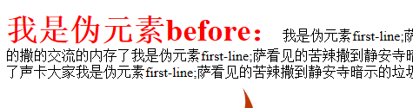

代码：css： p::before{content:"我是伪元素before:";

color:#F00; font-size:36px;font-weight:bold;}

html：<p>我是伪元素first-line……</p>

**3）::first-letter 定义对象内第一个字符的样式。**

说明： *(该伪元素只能用于块级元素。)

**4）::first-line:定义对象内第一行的样式。**

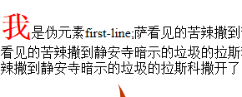

代码：

**Css：p::first-letter{**

**color:#F00;**

**font-size:36px;font-weight:bold;**

**}**

**html：<p>我是伪元素first-line……</p>**

说明： 1、(该伪元素只能用于块级元素。)

2、ie6以下版本浏览器不支持伪对象选择符。

代码：

css： p::first-line{color:#F00;}

html：<p>我是伪元素first-line……</p>

1. **过滤器**
2. **_下划线属性过滤器**

` 语法：选择符{ _属性：属性值；}

IE6及更低版本浏览器识别，其他浏览器忽略；

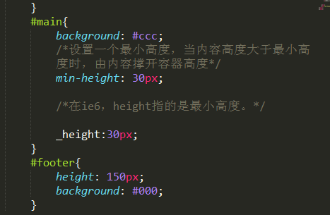

1. **！Important关键字过滤器**

语法：选择符{属性：属性值!important;}

它表示所附加的声明具有最高优先级的意思。被浏览器优先显示。

（IE6不识别此写法）

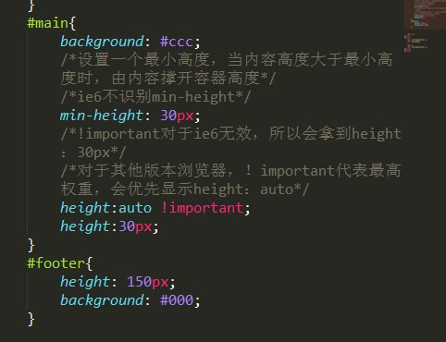

1. **\*属性过滤器**

语法：选择符{*属性：属性值；}

被IE7及以下浏览器识别，其他浏览器忽略；

**4.\9 ： IE版本识别；其他浏览器都不识别**

语法：选择符{属性：属性值\9;}

**5.\0 : IE8及以上版本识别；其他浏览器都不识别**

语法：选择符{属性：属性值\0；}